Sencor SRV 9550BK – pro ty, kdo chtějí to nejlepší  Pracuje za vás jako vysavač i jako mop. Nový robotický vysavač SENCOR SRV 9550BK s výkonným digitálním motorem BLDC, moderní laserovou LIDAR navigací, SUPER CYCLONE filtrací a 6 400 mAh silnou Li-Ion baterií pro až 200 minut úklidu je jedním z nejlepších robotických vysavačů na trhu.  Chytrý robotický vysavač SRV 9550BK je napojený na domácí Wi-Fi. Máte tak k němu přístup odkudkoliv pomocí svého mobilního telefonu či tabletu. Brát jej můžete i na chatu nebo jiné své oblíbené víkendové pobyty. Pamatuje si totiž až pět různých prostorů/podlaží díky funkci multi-mapping. Díky funkci multi-room máte možnost nastavení optimálního úklidu pro každou místnost zvlášť.  SRV 9550BK umí vytírat a ve výbavě má tři různé rotační kartáče podle toho, na jakém typu podlahy jej chcete použít. Poradí si prostě v každé situaci pomocí mnoha úklidových režimů i nabraných zkušeností přímo ve vaší domácnosti.  Sencor SRV 9550BK – 15 990 Kč | 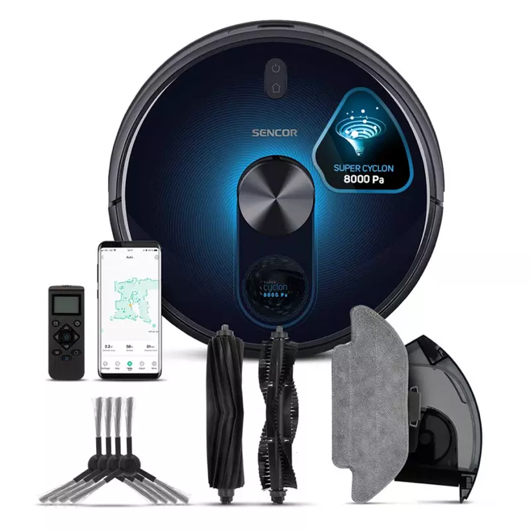
Sencor SRV 9250BK – profesionál za dostupnou cenu  Pracuje za vás jako vysavač i jako mop. Nový robotický vysavač SENCOR SRV 9250BK s výkonným digitálním motorem BLDC, moderní laserovou LIDAR navigací a 2 600 mAh silnou Li-Ion baterií pro až 120 minut úklidu je jedním z nejdostupnějších robotických vysavačů s LIDAR technologií na trhu.  Umí vytírat a jeden hlavní a dva postranní rotační kartáče zajistí výborný úklid na každém povrchu.  Díky funkci multi-room máte možnost nastavení optimálního úklidu pro každou místnost zvlášť. Nastavení si navíc pamatuje až pro pět různých prostorů/podlaží díky funkci multi-mapping  Vysavač lze plně ovládat pomocí aplikace v telefonu/tabletu a poradí si v každé situaci pomocí mnoha úklidových režimů i nabraných zkušeností přímo ve vaší domácnosti.  Sencor SRV 9250BK – 9 990 Kč | 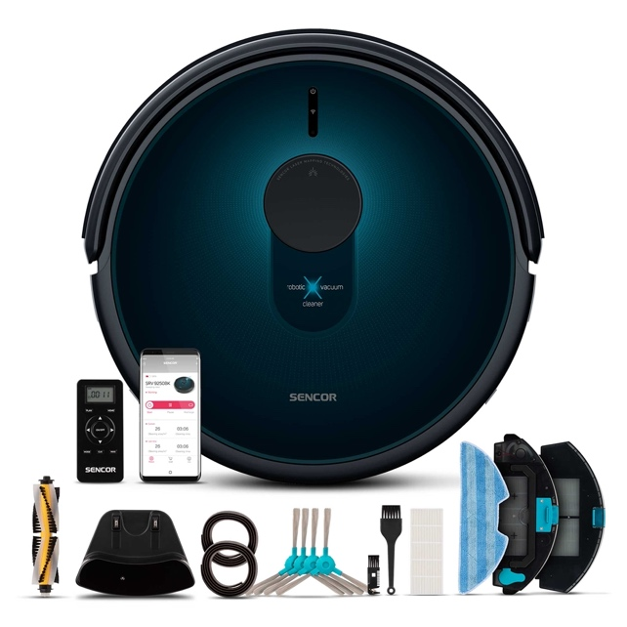
Sencor SRV 4250SL – vstup do robotického světa mopování  Nejlevnější model robotických vysavačů Sencor, který souží jako vysavač i mop. SENCOR SRV 4250SL je vybavený moderním digitálním motorem BLDC, infračervenými senzory pro orientaci v prostoru, výdrží až 120 minut úklidu a až šesti režimy úklidu. Na výšku má pouhých 7,9 cm, a tak bez problémů zajede i pod gauč či postel. Robotický vysavač lze ovládat pomocí aplikace v telefonu/tabletu.  Sencor SRV 4250SL – 5 990 Kč. | 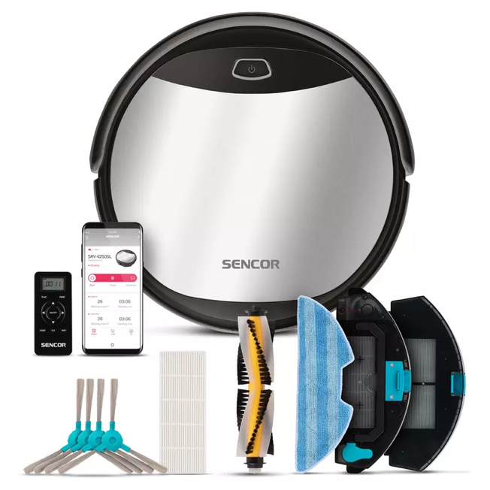

O značce SENCOR:
Značka SENCOR se poprvé objevila v Japonsku ve vlně nově vznikajících značek, jako byly Sony, Aiwa, Sanyo, po oživení ekonomiky po válce v roce 1969. Od té doby ušla dlouhou cestu, na které rozšířila svůj sortiment a snaží se pokrývat veškeré portfolio domácích elektronických pomocníků. Dnes je SENCOR řízen z Evropy, výroba probíhá v Asii i Evropě, ale stále s Japonskou přesností, důsledností a perfekcionismem. Dnešní designéři jsou špičkoví odborníci, kteří přinášejí do našich domovů moderní výrobky, jež nejsou jen šedo-černo-bílé, ale nebojí se barviček a radosti. Značka SENCOR se drží pravidla: Kvalita za odpovídající cenu – ani koruna navíc!

Pro více informací kontaktujte:
Eva Kašparová - PHOENIX COMMUNICATION a.s.
eva@phoenixcom.cz, (00420) 608 678 581

